№46. Тема: Приставка 5 класс русский язык
Тип урока: урок ознакомления с новым материалом.
Цели:
- уточнить понятие о приставке как значимой части слова;
- показать роль приставок в образовании слов;
- учить выделять приставки, определять их значения.
Задачи:
- образовательные: знать основные морфемы, в том числе приставку,
    - уметь выделять их в слове;
- развивающие: продолжать формировать навыки работы в группе;
- воспитательные: воспитывать чувство ответственности и коллективизма, чувство любви к родному языку.
Ход урока
1.Организационный момент
1) Прозвенел звонок ,
начинается урок,
мы пришли сюда учиться,
не лениться, а трудиться.
Учитель:
Прежде чем начать работу, мы должны настроиться. Положите голову на скрещенные на парте руки и закройте глаза. Повторяйте за мной слова:
- Я в школе на уроке.
- Сейчас я начну учиться.
- Я люблю учиться.
- Внимание моё растёт.
- Память моя крепкая.
- У меня сегодня всё получится.
- Я начинаю учиться.
2. Проверка домашнего задания.
1. Какой раздел науки мы с вами начали изучать?
2. Что такое морфема?
3. Какие слова мы называем родственными?
4. Что же такое окончание?
5. А основа слова?
Словарный диктант.
Колпак, фонтан, сегодня, сокровища, библиотекари, бухгалтеры, шофёры, адреса, катера, доктора.
3.Изучение нового материала.
Учитель:
Ребята, всё на свете из чего- нибудь состоит: облака из множества водяных капелек, лес из деревьев, речь состоит из предложений, а предложения - из слов. А слова сделаны из своего строительного материала. И каждый из кирпичиков вносит в слово свою часть смысла .
Вопрос классу: как называются эти «кирпичики» (из которых состоит слово)? Морфемы.
Сегодня на уроке мы познакомимся с новой морфемой, название которой вам уже известно.
В данном тексте (текст распечатан) найдите все слова с приставками и разберите их по составу. Затем, ребята, я предлагаю вам самим определить тему и цель нашего урока.
Отец приказал сыновьям, чтобы жили в согласии;
они не слушались. Он велел принести веник и говорит: «Сломайте!»
Сколько они ни бились, не могли сломать. Тогда отец развязал
веник и велел ломать по одному пруту. Они легко переломили.

(Учащиеся, знакомые с логикой введения понятия « ,,, _ ЭТО ЗНАЧИМАЯ ЧАСТЬ СЛОВА», без труда определяют тему и цель урока, а также составляют правило, приводят свои примеры.) Вывод: приставка - значимая часть слова, которая находится перед корнем и служит для образования новых слов. Н-р: сдавать, перебежать, полететь, закричать.
Наблюдение над теоретическим материалом учебника.

4.Закрепление темы.
Задание 1. На доске написаны слова: за -, вы -, пере - : прыгнуть, цвести, бежать, лететь, кричать, говорить.
(Учащимся предлагается дать самим себе задание к написанному на доске).
Ответ учащихся: Образовать с помощью приставок глаголы.
Задание 2. Определите, из каких морфем состоит слово? Все ли они участвуют в образовании слов? Подходит, например, для этой работы окончание? Составьте кластер по этому вопросу.
Ответ учащихся: Приставка, корень, суффикс, окончание. Нет. Окончание выполняет другую работу, не менее важную для русского языка - образует разные формы одного и того же слова, а в корне заключено общее лексическое значение всех однокоренных слов.
Задание 3.(развитие умений определять значение приставки)- работа по группам.
Выпишите слова со значением:1) лишённый чего-то, 2)покрытая чем-нибудь сплошь, 3)пространство, находящееся позади чего- то. Обозначьте приставки.

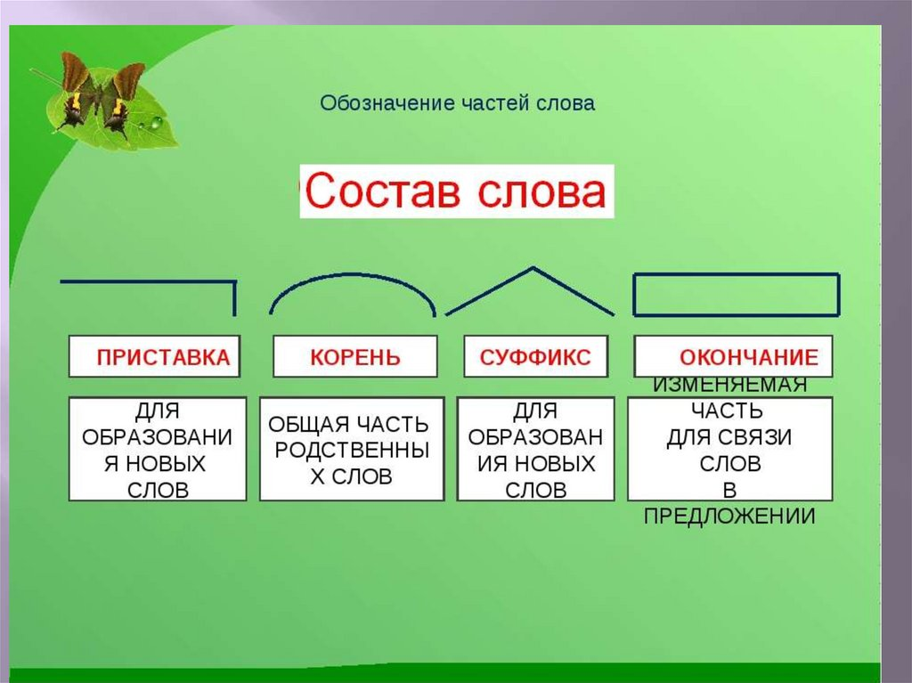

Безлесный, укутаться, заречье, бессрочный, устлать, задворки, безучастный, уставить, запечье.
Физкультминутка.
Учитель:
Потрудились – отдохнем,
Встанем, глубоко вздохнем.
Руки в стороны вперед,
Влево,вправо поворот.
Три наклона прямо встать.
Руки вверх и вниз поднять.
Руки плавно опустили,
Всем улыбки подарили.
Задание 4. Игра «Составь слово». Учащиеся должны составить слово, взяв из других слов указанные морфемы. Затем проверяют друг у друга работу
Обговорить - приставка
Думать - корень
Читать - суффикс Обдумать
Петь - окончание

Словарная работа. Запишите слова, помещённые в рамке на с.182-183,
Упражнение 384 (учебник стр 183)
- Перепишите слова, вставляя пропущенные буквы. Обозначьте приставки.
За – бежать, про – ехать, по – крывать, пере – нести, за – стывать, пре – дупредить, не – полноценный, под – прыгнуть, об – гонять.

Задание 5. Занимательная лингвистика.
Выпишите слова:
а) с приставкой подо - ;
б) с приставкой под -;
в) с приставкой по -;
г) без приставки.
Слова: подозревать, подосиновик, подоходный, помидоры, подобреть, подобрать, подолбить, пододвинуть, подоконник, подошва, подолгу, подождать, подорожник.

( а) подозревать, подобрать, пододвинуть, подошва, подождать; б)подосиновик, подоконник; в) подоходный, подобреть, подолгу, подолбить, подорожник; г) помидоры).

5. Рефлексия.
Итак, после изучения темы «Приставка» учащиеся составляют опорный конспект урока, и в тетрадях для правил появляется запись:
1.Вижу и выделяю все морфемы.
2.Среди морфем выделяю приставку.
3.Знаю, что приставка - это значимая часть слова.
4.Приставка образует новые слова.
5.Знаю, что приставки имеют различные значения.
Учитель:
Оцените устные ответы в рабочей карте урока.
- Понравился ли вам прошел урок?
- Было ли интересно?
- Были ли вы активны?
- Было ли трудно?
- Сумели ли вы показать свои знания?
Поставьте себе итоговую оценку в рабочей карте урока.
6. Домашнее задание.
Упр 383

Всем спасибо за урок!

